

|  |
| --- |
| VERÓNICA BONIS MARTÍN |
| MARIA CARMEN CORREA HERAS |
| ÁNGEL SÁNCHEZ-SIERRA CRUZ |
| JOSÉ MARÍA TENREIRO EIRANOVA |
| **REPOSITORIO GITHUB** |
| https://github.com/ITTDAW/Actividad3LdM.git |

Actividad 3. XSLT y XPATH

lenguaje de marcas

Dado el XML del enunciado de la actividad:

Realizar las siguientes requerimientos:

**Requerimiento 1**

Mediante XSLT y XPATH, crear una página web en HTML y CSS en la que se plasme toda la información del XML. Dicha página web debe contener al menos los siguientes requisitos

1. Al menos dos tablas
2. Al menos dos enlaces
3. Al menos una lista ordenada o no ordenada
4. Al menos un formulario de contacto

A partir de estos requisitos, los alumnos podrán decidir hacer la página HTML a su gusto.

IMPORTANTE: Cada alumno propondrá una estructura de HTML resultante. Una vez todos los alumnos hayan puesto todas sus soluciones, se cotejará con el resto para poner la solución final donde se pondrán también los estilos CSS finales a la página.

Nota: Se valorarán los estilos utilizados (CSS)

Valoración: 7 puntos sobre 10

**Requerimiento 2**

Mediante XSLT y XPATH, crear un nuevo documento XML el cual contenga la misma información, pero estructurada de forma diferente. Por ejemplo, poner atributos “id” como elementos, cambiar el nombre de las etiquetas, combinar valores de etiquetas en una sola, etc.

IMPORTANTE: Cada alumno propondrá una solución de XML resultante. Una vez todos los alumnos hayan puesto todas sus soluciones, se cotejará con el resto para poner la solución final, explicando el porque se tomó dicha decisión.

Valoración: 3 puntos sobre 10

Detalles de entrega

Para toda la actividad se valorará el trabajo en equipo, el orden y la claridad de la documentación.

El código fuente estará alojado en un repositorio GITHUB.

Para la entrega, es necesario la creación de un pequeño documento formal sobre la actividad (portada, explicación, etc.), indicando los componentes del equipo, la URL del repositorio GITHUB compartido donde está el código fuente, las decisiones tomadas y la labor de cada integrante del equipo. También se valorarán la explicación de los problemas encontrados y su solución.

**CONSIDERACIONES PREVIAS**

Para completar la tarea, cada persona trabaja por separado sus versiones de XSLT. Se hacen unas consideraciones previas:

* Trabajar en Visual Studio Code. Se recomienda instalar el plugin *XML* Language Support by Red Hat que nos facilitará la tarea de dar formato al archivo XML, corrección de errores, asignar sangrías automáticamente a los nodos, y que nos parece muy buena opción para trabajar. Además instalaremos el plugin Live Server, el cual nos servirá para la previsualizacion del trabajo a la hora de hacer cambios y comprobar el resultado final de la actividad.
* Probamos también otro editor específico: EDITIX [Professional XML Editor 2021 - EditiX](https://editix.com/), que ofrece algunas ventajas y que tiene una versión gratuita bajo algunas condiciones
* Trabajar de nuevo con GIT, subiendo cada comentario y documentos a la carpeta compartida en el repositorio <https://github.com/ITTDAW/Actividad3LdM.git>

Una vez preparado el entorno de trabajo y el método, comenzamos a analizar el problema que nos plantea el ejercicio. Para ello nos parece interesante seguir este flujo:

1. Crear una “estructura de árbol “en la que identifiquemos claramente la estructura jerárquica de los elementos que se incluirán en el XML (nodo raíz, subnodos, atributos…) que nos permita ir definiendo mejor las etiquetas.
2. Definir el nodo raíz y los subnodos mediante etiquetas.
3. Ir rellenando los atributos requeridos en cada elemento.

**FUNDAMENTACIÓN**

XML no es un lenguaje sino un metalenguaje ya que permite crear lenguajes.

XML es un estándar desarrollado por el W3C [Estándares - W3C España](https://www.w3c.es/estandares/), el cual desarrolla numerosas tecnologías que están basadas en XML.

XML proporciona una serie de reglas para que cualquiera pueda definir su propio conjunto de etiquetas y atributos, así como las relaciones entre las etiquetas. A esto se le llama la gramática del lenguaje.

En primer lugar, debemos preocuparnos de que el XML **esté bien formado**, esto es:

* Debe aparecer la declaración XML lo que se llama el prólogo:

<?xml version = “1.0” encoding = “ISO-8859-1" standalone = “yes”?>

* Si no se incluye los valores por defecto son: version 1.0, encoding UTF-8 y standalone yes.
* El cuerpo del documento se compone de elementos con etiqueta de apertura y de cierre. La etiqueta de inicio puede tener atributos con valor entrecomillado. Y por último entre las etiquetas de inicio y cierre el elemento puede tener contenido.
* *Solo puede existir un único elemento raíz*, del que parten los demás.
* Los elementos deben seguir una *estructura jerárquica*. Cada elemento debe estar contenido dentro de otro, exceptuando el elemento raíz.
* Los elementos deben *estar alineados*; deben contener tabulaciones de forma que en la columna que tenemos la etiqueta de inicio de un elemento, debe estar también la de cierre.
* Los *elementos no pueden estar superpuestos ni solapados.*
* Los *elementos deben estar cerrados*, es decir, todos los elementos deben contener su etiqueta de inicio y de cierre.
* El *nombre de los elementos debe empezar siempre con un carácter no numérico* y nunca puede comenzar por XML o cualquier variación, es decir, no puede empezar por xml, Xml, XMl, xML, etc.
* Hay atributos reservados:
  + El prefijo xml se reserva para las especificaciones de xml
  + Xml : lang ----------> para el idioma del elemento.
  + Xml : space : default | preserved ----------> procesamiento normal o conservar los espacios en blanco.
  + Xml : id ---------------> se emplea como identificador único de todo el documento.
* Hay que *respetar las mayúsculas y minúsculas*. XML es un lenguaje case sensitive (sensible a mayúsculas y minúsculas).
* Existen caracteres especiales que se deben expresar con entidades específicas.
* Los valores de los atributos deben ir entre comillas dobles o simples. Si en el valor de un atributo se quieren escribir comillas dobles o simples se deben usar estas entidades que representan caracteres especiales:

&quot; &apos;

* Se permiten elementos vacios y se pueden escribir:

<libro></libro> ó

<libro/>

* Los comentarios se escriben <!-- comentario -->

**XSLT (eXtensible Stylesheet Language for Transformations)** es un lenguaje que permite aplicar una transformación a un documento XML para obtener otro documento XML, un documento HTML o un documento de texto plano.

La hoja de estilos XSLT con las reglas de transformación es también un documento de texto XML en sí, generalmente con extensión **.xsl**, por lo que se podrá comprobar si está **bien formado** o no.

El **funcionamiento** lo podemos observar en la siguiente imagen:

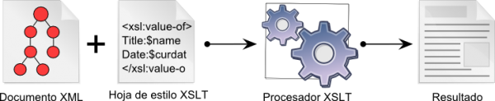

A un documento XML se le pueden aplicar una o varias transformaciones XSLT e incluso una transformación [CSS](http://www.mclibre.org/consultar/xml/lecciones/xml_css.html). Las hojas de estilos XSLT son más útiles que las hojas de estilos CSS porque:

* Permiten cambiar el orden los elementos.
* Permiten realizar operaciones con sus valores.
* Permiten agrupar elementos.

​De ahí que se suelan utilizar en combinación más que decantarse por una u otra hoja de estilos.

XSLT es un estándar del **W3C**:

* [XSLT 1.0](http://www.w3.org/TR/xslt)
* [XSLT 2.0](http://www.w3.org/TR/xslt20/)
* [XSLT 3.0](http://www.w3.org/TR/xslt-30/)

El primer paso será definir en la cabecera del documento XML qué hoja de estilos XSLT se va a aplicar como vemos a continuación:

<?xml version="1.0" encoding="UTF-8"?>

?xml-stylesheet type="text/xsl" href="ite.xsl"?>

Recordamos que las hojas de estilos XSLT deben estar bien formadas, pero no van a validar.

La transformación se basa en el uso de plantillas (templates) con la etiqueta <xsl:template> que se aplicarán a cada nodo o atributo del documento según se va recorriendo éste, sustituyendo de esa manera el nodo por el contenido de su plantilla.

La hoja de estilos debe tener al menos una plantilla que suele corresponder con el nodo raíz, aunque puede ser de otro nodo. Si esta plantilla no contiene nada, como en el siguiente ejemplo, no se enviará nada como salida de la transformación:

<xsl:template match="/">

</xsl:template>

En el interior de una plantilla podemos utilizar la etiqueta <xsl:value-of> para imprimir el valor que contiene el nodo, utilizando expresiones [XPath](https://www.ticarte.com/node/133) para acceder a ellas.

**<xsl:value-of select="title" />**

Los atributos también pueden transformarse creándoles una plantilla:

<xsl:apply-templates select="@id" />

Si utilizamos la etiqueta <xsl:for-each>, nos permite pasar por todos los nodos seleccionados, como si se tratara de un bucle "for" en programación:

**<xsl:for-each select="bib">**

<ul>

<xsl:for-each select="book">

<li>

<xsl:value-of select="title" />

</li>

</xsl:for-each>

Hemos realizado un diseño simple y claro de pagina web porque consideramos que lo importante en esta actividad es saber realizar la transformación de un archivo XML. Por lo tanto después de aplicar la transformación al ejemplo XML dado por la actividad, nuestra pagina HTML quedaría de la siguiente manera:

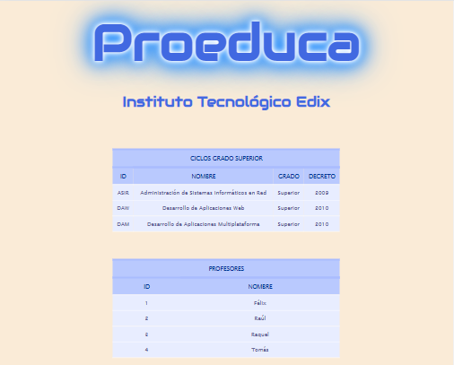

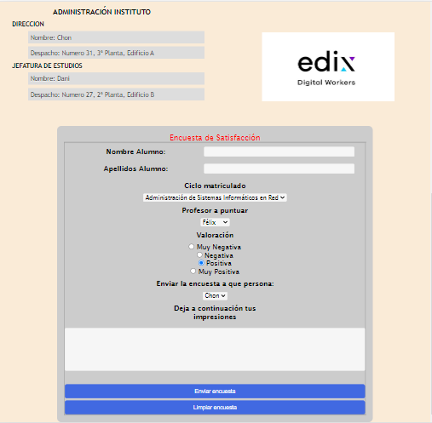

Para el requerimiento 2 se nos pide cambiar lo que consideremos en el XML y trasladar esos cambios a la transformación, hemos decidido incluir algunos elementos padre mas, por ejemplo personal que podría englobar a la docencia y administración, hemos incluido links a los perfiles linkedin del personal y después hemos hecho cambios en la organización del nuevo html, cambiando alguna tabla por lista. Al final el resultado de los cambios seria el siguiente:

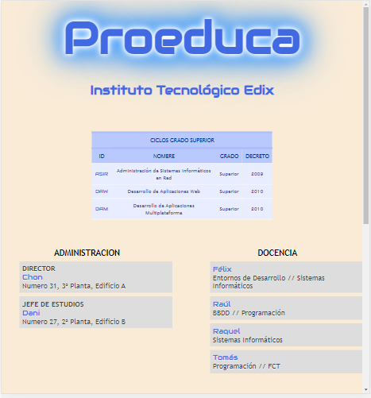

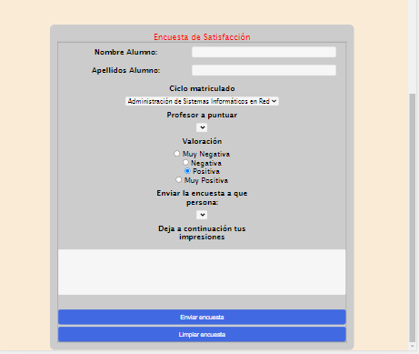

**Tanto en el requerimiento 1 como en el requerimiento 2 la transformación a HTML la hemos hecho para que sea un modelo responsive ante cualquier dispositivo.**

**PASOS PARA TRABAJAR EN GRUPO**

La forma que ha tenido de trabajar el grupo ha sido mediante el repositorio GIT, en este repositorio se ha ido actualizando la página según cada miembro iba aportando algo a ella. Los pasos seguidos para ello en git han sido los siguientes:

1. Hay que decidir si se va a trabajar subiendo cambios con el perfil de Github del perfil creado (utilizar las contraseñas y nombre de usuario propias de ese perfil [ITTDAW@gmail.com](mailto:ITTDAW@gmail.com)) o utilizar nuestro propio perfil de Github y trabajar como colaborador(Se han enviado invitaciones a todos a los correos con los que cada persona se ha registrado en Github, hay que abrirlo y darle a aceptar)
2. Hacer un clone del repositorio en una carpeta de nuestro equipo

Git clone <https://github.com/ITTDAW/Actividad2LdM.git>

Entrar en la carpeta que se ha creado nueva dentro e iniciar el repositorio

1. Ahora estaremos en la rama master por defecto de nuestro repositorio local. Si se va a realizar cambios en el programa, se recomienda primero crear una rama propia para tener dos copias por si acaso.

Git checkout –b nombrerama

1. Ahora ya estaremos en una nueva rama de nuestro repositorio local. Realizar los cambios que consideremos en el programa que estamos haciendo, todas las pruebas que consideremos, es el momento de probar todo.
2. Cuando pensamos que hemos hecho algo valido para subir al repositorio, vamos a añadir nuestros cambios en nuestro repositorio local y rama propia.

Git add .

Git commit –m “Los cambios que hemos hecho”

1. Ahora ya tenemos nuestros cambios en nuestro repositorio local y rama propia, podríamos verlos con git log –oneline. Para subir estos cambios al repositorio remoto, es necesario que nos cambiemos a la rama master y fusionar nuestra rama personal con la master.

Git checkout master

Git merge nombredenuestrarama

1. En estos momentos nuestra rama master ya puede subirse al repositorio remoto. Si lo hacemos desde nuestro perfil de github, hemos aceptado el correo de aceptación de colaboradores y en nuestro equipo ya tenemos las credenciales de nuestro perfil de github, solamente con git push origin master se deberían de subir los cambios. Si trabajamos desde el perfil de ITTDAW tendremos que loguearnos cuando lo pida el gitbash y no tener guardadas nuestras credenciales en Windows de nuestro perfil personal.
2. CONSEJOS: Siempre antes de empezar a trabajar, hacer git pull en la rama master de tu repositorio local para ver si algún compañero ha hecho algún cambio, después fusionar esos cambios con tu rama personal y entonces si empezar a trabajar.
3. Si a alguien se le complica su repositorio local, que no se preocupe, se hace otro git clone en su equipo y vuelve a empezar desde el punto 2.